**Привіт! Приємно, що ти тут!**

Я тут для тебе:

…………………………..

… якщо в мене з кимось проблеми в школі?

Я тут для тебе:

…………………………..

…якщо мені потрібно трохи спокою?

**До кого я як дитина можу звернутися…?**

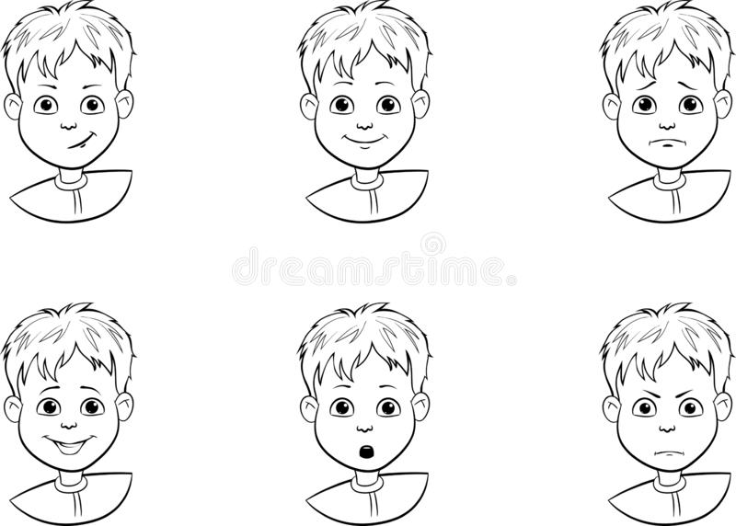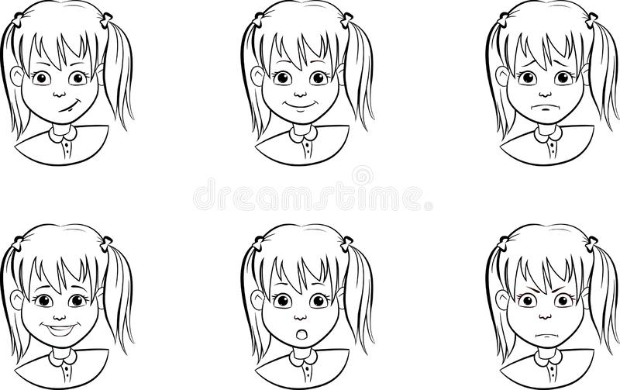

…якщо мене щось турбує?

Я тут для тебе:

…………………………..

Я тут для тебе:

…………………………..

…якщо я чогось боюся?

Важливо: Ти завжди можеш звернутися з будь-якими питаннями до будь-якої особи в школі, з якою ТИ хотів би поговорити!

Я тут для тебе:

…………………………..

